РУССКАЯ ПРАВОСЛАВНАЯ ЦЕРКОВЬ
ОРГАНИЗАЦИОННЫЙ КОМИТЕТ
XXVI МЕЖДУНАРОДНЫХ РОЖДЕСТВЕНСКИХ ОБРАЗОВАТЕЛЬНЫХ ЧТЕНИЙ
МЕЖРЕГИОНАЛЬНАЯ ОБЩЕСТВЕННАЯ ОРГАНИЗАЦИЯ
«ГРАЖДАНСКО-НРАВСТВЕННОЕ СТАНОВЛЕНИЕ И РАЗВИТИЕ «ГРАНИ»

V НАПРАВЛЕНИЕ:
«ЖИЗНЬ ЦЕРКВИ И СВЯТООТЕЧЕСКОЕ НАСЛЕДИЕ»



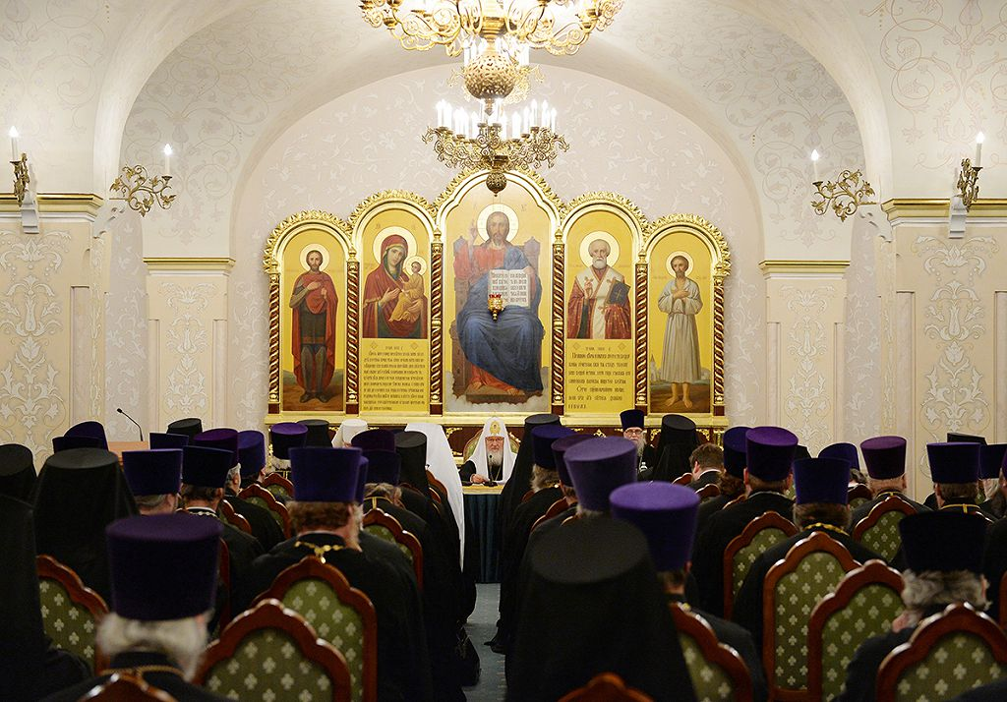

ПРЕСС-РЕЛИЗ

Семинар
«Подвиг новомучеников и исповедников Церкви Русской глазами детей: на примере конкурса-фестиваля рисунка и эссе «Господь пасет мя и ничтоже мя лишит…»

Руководители семинара: протоиерей Игорь Киреев, директор курсов катехизаторов во имя священномученика Фаддея Тверского, Семыкина Елена Николаевна, организатор и руководитель «Первого международного конкурса-фестиваля рисунка и эссе «Господь пасет мя, и ничтоже мя лишит», посвященного новомученикам, исповедникам и подвижникам благочестия Церкви Русской»

Место проведения: Москва, Храм Христа Спасителя, Патриарший зал
Проезд: ст. метро «Кропоткинская», вход с набережной
Время проведения: 25 января 2018 года, с 17.45 до 20.00

Основные вопросы, вынесенные на семинар:

- Традиции российского образования в гражданском и нравственном воспитании на примере конкурса-фестиваля рисунка и эссе «Господь пасет мя и ничтоже мя лишит»
- Проблемы нравственного воспитания личности в условиях духовного кризиса начала XX и начала XXI веков: общее и особенное. Возможности преодоления кризиса на примере судеб новомучеников и исповедников.
- Современное практическое осуществление идеи гражданско-нравственного становления школьников.
- Эстетическое воспитание и его гражданско-нравственное наполнение.
- Технология интегрированного урока гуманитарного цикла для осмысления и усвоения истории России во времена гонений на Русскую Православную Церковь.
- Краеведческая поисковая работа в системе гражданско-нравственного и патриотического воспитания, как метод освоения истории новомучеников и исповедников Церкви Русской.
- Психологические особенности становления и развития гражданско-нравственной позиции на примере конкурса-фестиваля рисунка и эссе, посвященного новомученикам и исповедникам Церкви Русской.
- Коллективная творческая работа дошкольников и младших школьников, как форма участия в конкурсе-фестивале рисунка и эссе.
- Рисунок и аппликация как приемлемая техника участия детей в творческой работе посвященной новомученикам.


В рамках семинара проводится выставка рисунков «Первого Международного конкурса-фестиваля рисунка и эссе «Господь пасет мя, и ничтоже мя лишит», посвященного новомученикам, исповедникам и подвижникам благочестия Церкви Русской».

Куратор выставки: Семыкина Елена Николаевна

«Первый Международный конкурс-фестиваль рисунка и эссе «Господь пасет мя, и ничтоже мя лишит», посвященный новомученикам, исповедникам и подвижникам благочестия Церкви Русской» проходит с 2013 года.

Его основной целью является приобщение к традиционному образа и уклада жизни России, а также объединение детей и взрослых вокруг идеи любви и служения Отечеству, увековечение памяти новомучеников, исповедников и подвижников благочестия Церкви Русской;
Так как конкурс-фестиваль является общественным, то в нем могут принимать участие все дети, подростки и молодежь независимо от вероисповедания, все кому интересна и близка тема конкурса-фестиваля и его задачи:
- пробуждение интереса детей и взрослых к изучению истории и культуры России на примере новомучеников, исповедников и подвижников благочестия Церкви Русской;
- объединение семьи, школы, государственных и общественных организаций на основе единого христианского мировоззрения для воспитания детей и молодежи;
- развитие художественного вкуса, соотнесенное с традиционным искусством иконописи;
- привитие вкуса к изложению своих чувств и мыслей в литературной форме эссе;
- содействие развитию форм творческой деятельности детей, подростков и молодежи;
- развитие социального взаимодействия и партнерства между образовательными учреждениями, творческими организациями и семьями на благо детей;
- создание творческой площадки для повышения квалификации и духовного роста специалистов-педагогов и родителей.

Координаты для связи:

адрес электронной почты: vobulimans@mail.ru.

Телефоны оргкомитета:
+7 916 93 400 98

Общее управление проектом
Семыкина Елена Николаевна

